Уравнения и неравенства, содержащие модуль
Ключевые задачи:
1). 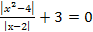
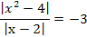
Лева часть неотрицательна, правая – строго отрицательна, следовательно уравнение не имеет решений
Ответ: нет решений.

2).
Уравнение равносильно совокупности двух уравнений
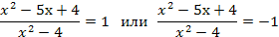
Решим первое уравнение
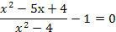
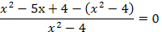
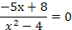
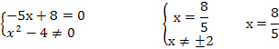
Решим второе уравнение
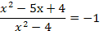
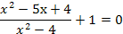
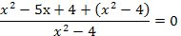

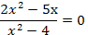
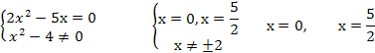
Ответ: 0;

Задания для самостоятельной работы
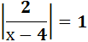
Задания выполнить до 17.12
Решения присылать в электронном виде

